2018. gada 13. martā Noteikumi Nr. 155
Rīgā (prot. Nr. 15 16. §)

Grozījumi Ministru kabineta 1999. gada 15. jūnija noteikumos Nr. 212 "Noteikumi par dabas liegumiem"

Izdoti saskaņā ar likuma
"Par īpaši aizsargājamām dabas teritorijām"
13. panta otro daļu

Izdarīt Ministru kabineta 1999. gada 15. jūnija noteikumos Nr. 212 "Noteikumi par dabas liegumiem" (Latvijas Vēstnesis, 1999, 200./207. nr.; 2001, 101. nr.; 2003, 151. nr.; 2004, 64., 128., 192. nr.; 2005, 189. nr.; 2006, 45. nr.; 2007, 177. nr.; 2009, 31., 104. nr.; 2011, 23. nr.; 2012, 73. nr.; 2013, 230. nr.) šādus grozījumus:

1. Izteikt 3. punktu šādā redakcijā:

"3. Šo noteikumu 1., 2., 3., 4., 5., 6., 8., 9., 10., 11., 12., 13., 14., 16., 17., 18., 19., 20., 21., 23., 24., 25., 26., 27., 28., 30., 35., 36., 37., 38., 39., 40., 41., 49., 50., 51., 52., 53., 54., 55., 56., 58., 60., 61., 63., 65., 67., 68., 69., 70., 71., 72., 73., 74., 76., 77., 78., 79., 80., 81., 82., 83., 84., 85., 87., 88., 89., 90., 91., 93., 94., 96., 97., 98., 100., 102., 103., 105., 106., 107., 108., 109., 111., 112., 113., 114., 115., 117., 119., 120., 121., 122., 123., 124., 126., 127., 128., 129., 130., 131., 132., 133., 134., 136., 137., 138., 139., 142., 145., 146., 148., 149., 150., 151., 154., 162., 163., 165., 167., 169., 170., 172., 174., 175., 176., 178., 179., 180., 183., 184., 188., 190., 192., 193., 197., 201., 202., 203., 204., 205., 206., 207., 208., 209., 210., 212., 213., 214., 215., 216., 217., 218., 219., 220., 221., 222., 223., 224., 225., 226., 227., 228., 229., 230., 231., 232., 233., 234., 235., 236., 237., 238., 239., 240., 241., 242., 244., 245., 246., 247., 248., 249., 250., 251., 252., 253., 254., 255., 256., 257., 258., 259., 260., 261., 262., 263., 264., 265., 266., 267., 268., 269., 270., 271., 272., 273., 274., 275., 276., 277., 278., 279., 280., 281., 282., 283., 284., 285., 286., 287., 288., 289., 290., 291., 292., 293., 294., 295., 296., 297., 298., 299., 300., 301., 302., 303., 304. un 305. pielikumā minētās robežas un robežpunktu koordinātas norādītas Latvijas ģeodēzisko koordinātu sistēmā (LKS-92), kas noteikta kā Merkatora transversālās projekcijas plaknes koordinātas (LKS 92-TM), par kartogrāfisko pamatu izmantojot ortofotokarti mērogā 1: 10 000, Nekustamā īpašuma valsts kadastra informācijas sistēmas datus un Meža valsts reģistra informācijas sistēmas datus. Robežas noteiktas, izmantojot kartogrāfisko materiālu (ortofotokarti), bet neveicot robežu instrumentālu uzmērīšanu apvidū. Līdz robežu instrumentālai uzmērīšanai apvidū pieļaujamas robežu novirzes izmantotās kartes mēroga noteiktības robežās atbilstoši dabā esošajām faktiskajām robežām."

2. Papildināt noteikumus ar 4. punktu šādā redakcijā:

"4. Dabas liegumu robežu ģeotelpiskie dati pieejami dabas datu pārvaldības sistēmā atbilstoši normatīvajiem aktiem par dabas datu pārvaldības sistēmas uzturēšanas, datu aktualizācijas un informācijas aprites kārtību."

3. Izteikt 13. pielikumu šādā redakcijā:

"13. pielikums
Ministru kabineta
1999. gada 15. jūnija
noteikumiem Nr. 212

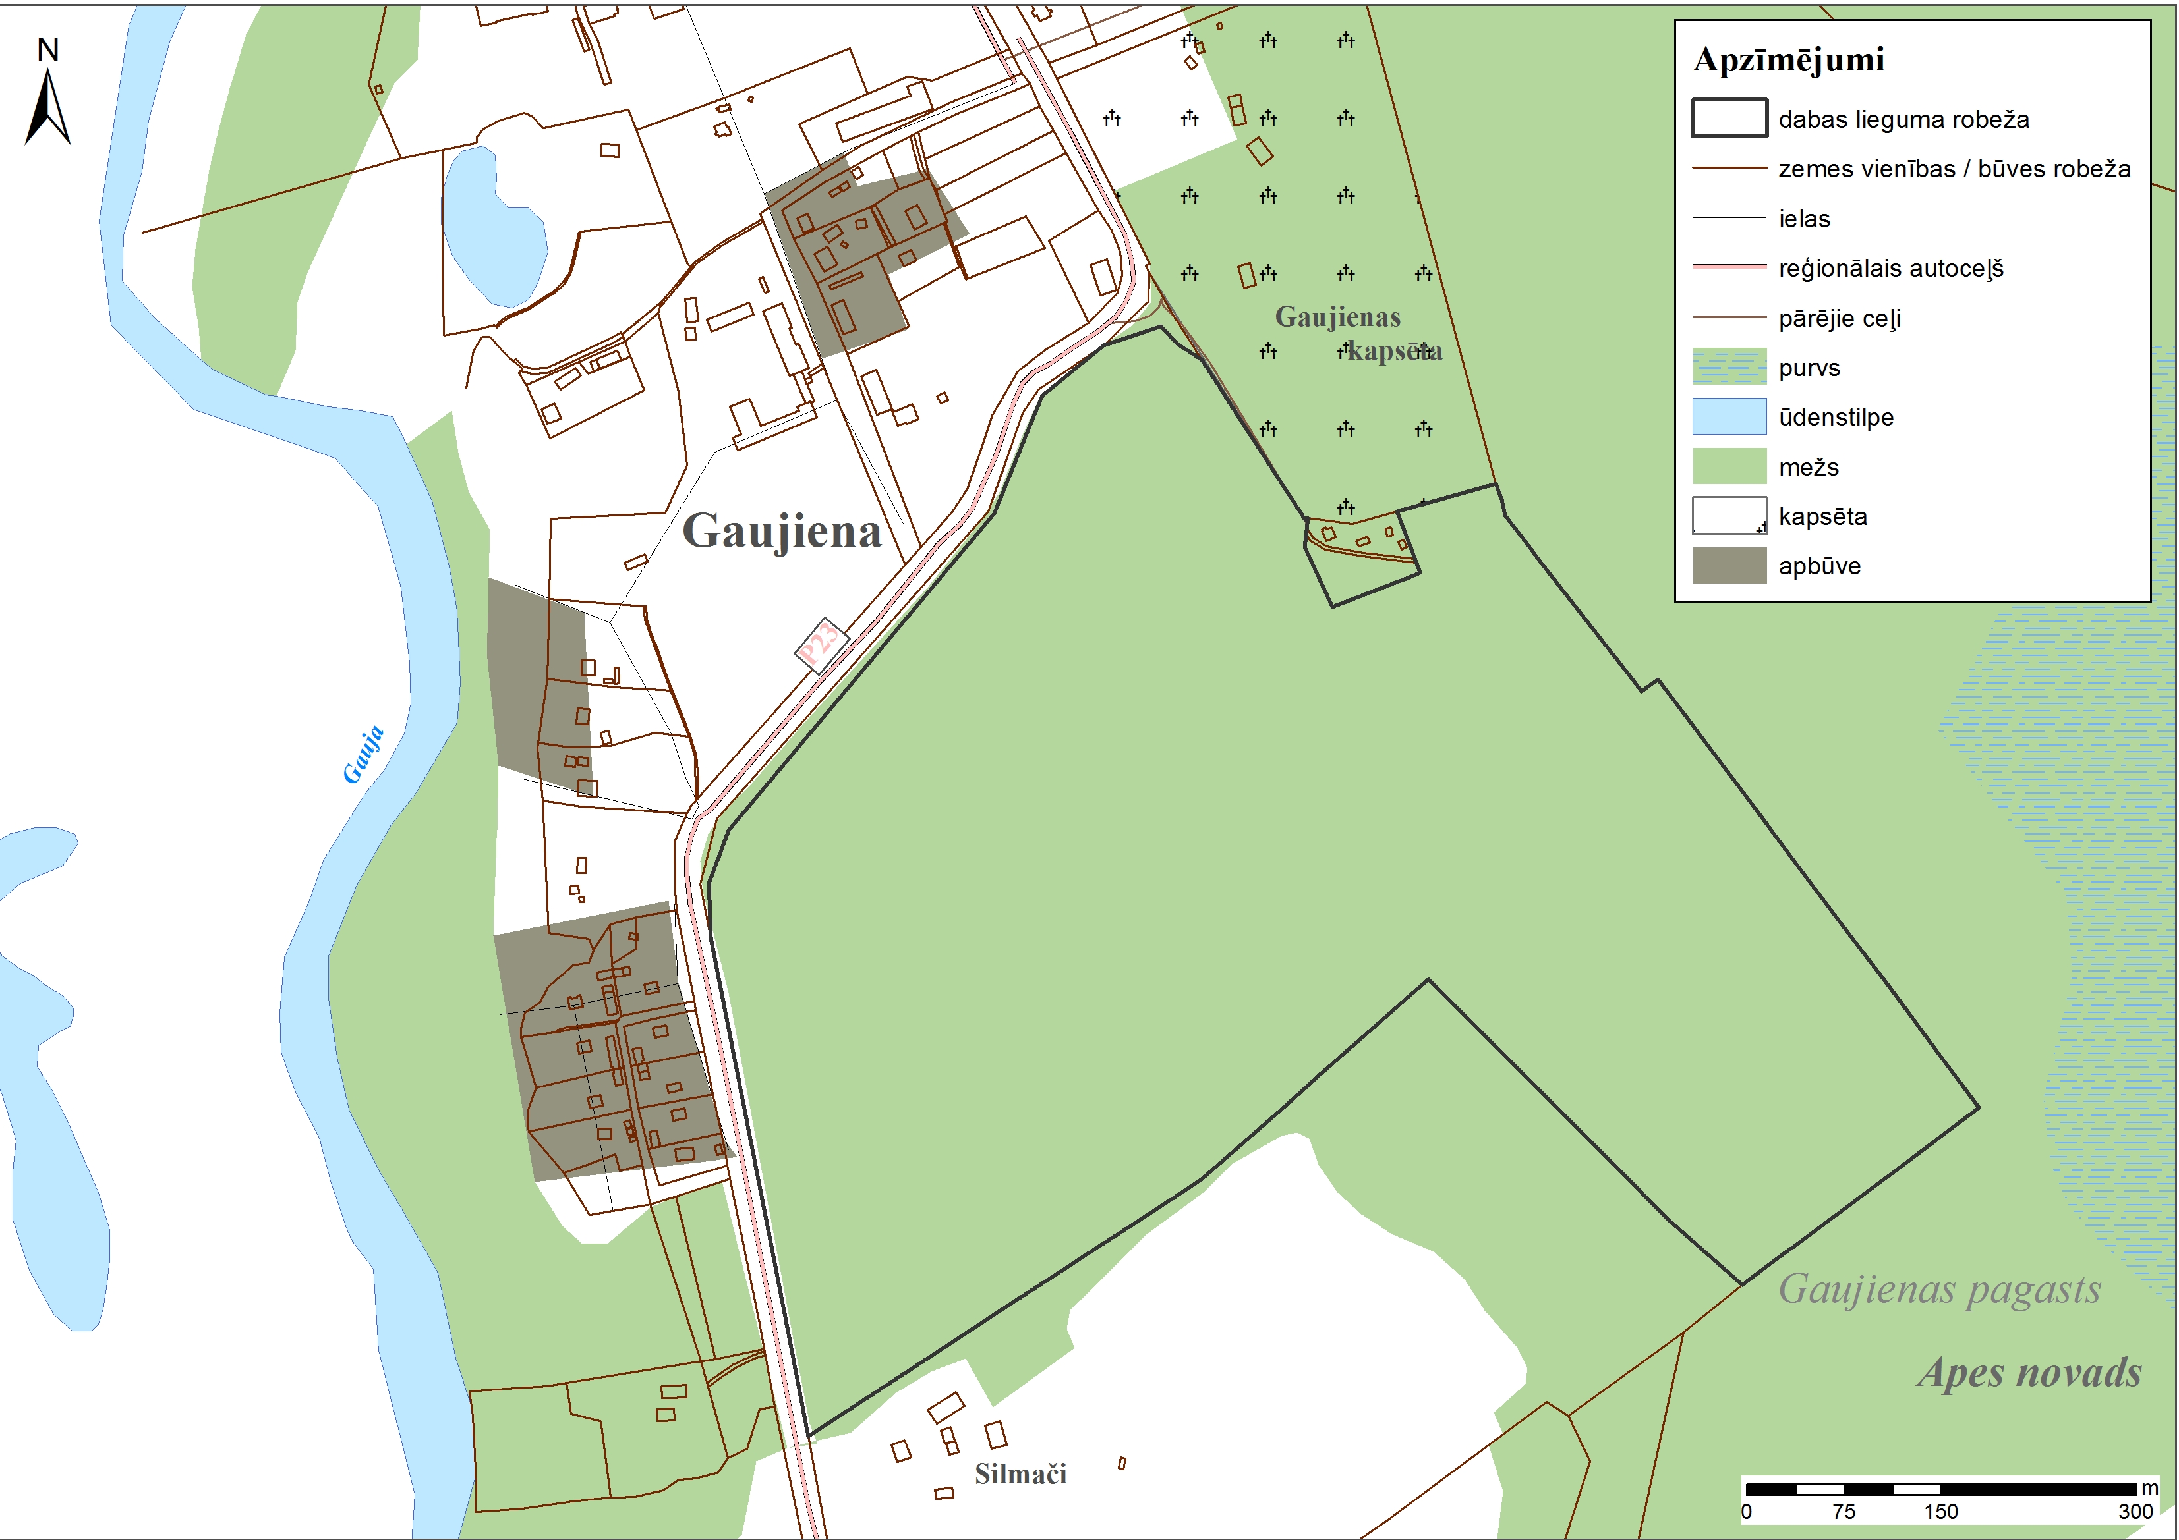  Dabas lieguma "Gaujienas priedes" shēma | "

4. Izteikt 85. pielikumu šādā redakcijā:
"85. pielikums
Ministru kabineta
1999. gada 15. jūnija
noteikumiem Nr. 212

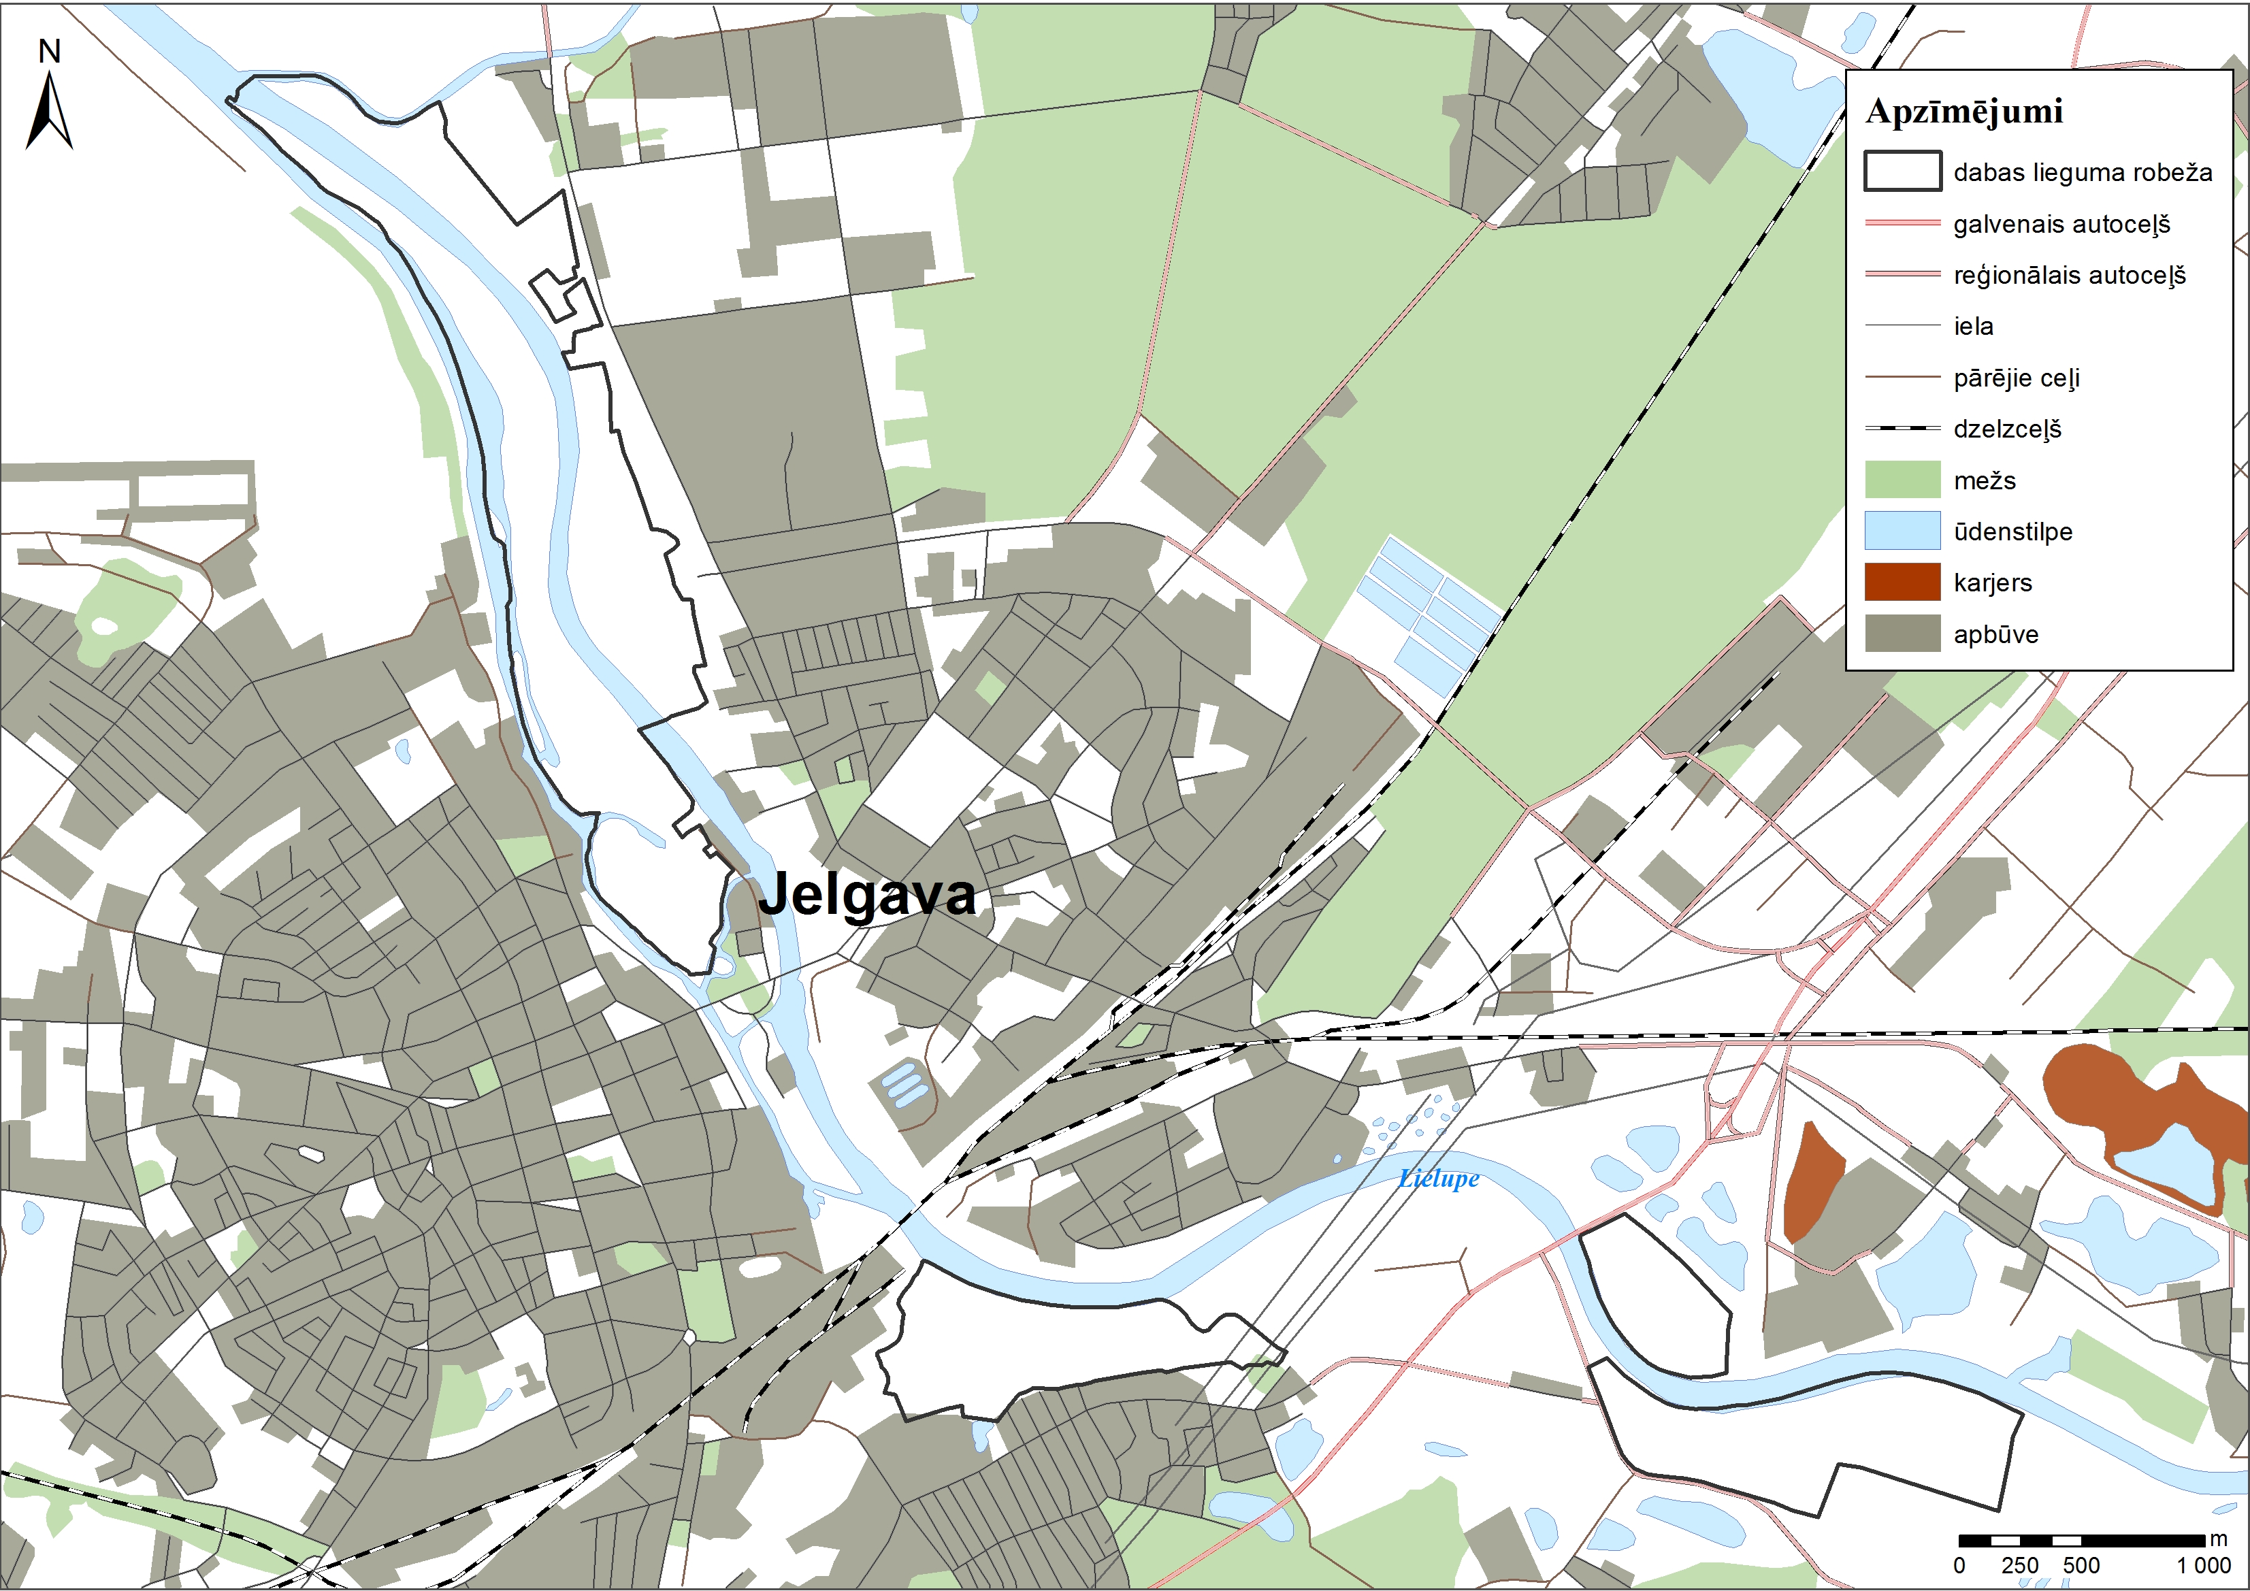  Dabas lieguma "Lielupes palienes pļavas" shēma | "

5. Izteikt 94. pielikumu šādā redakcijā:

"94. pielikums
Ministru kabineta
1999. gada 15. jūnija
noteikumiem Nr. 212

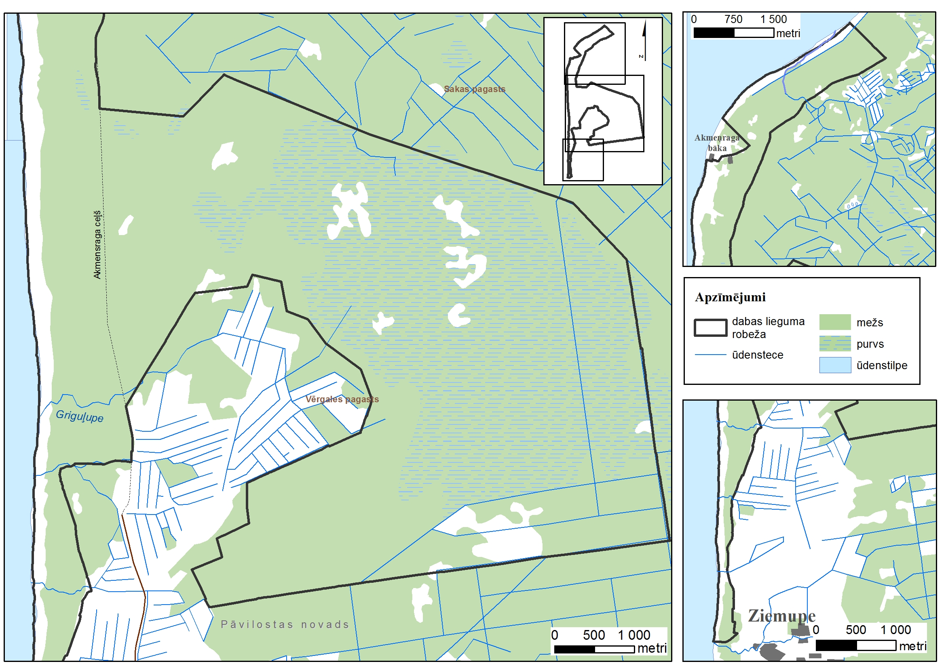  Dabas lieguma "Ziemupe" shēma | "

6. Izteikt 162. pielikumu šādā redakcijā:

"162. pielikums
Ministru kabineta
1999. gada 15. jūnija
noteikumiem Nr. 212

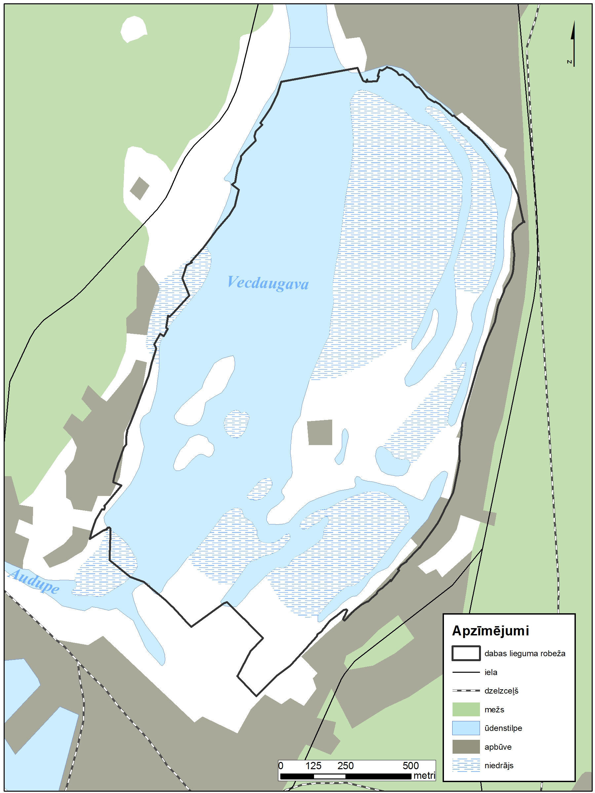  Dabas lieguma "Vecdaugava" shēma | "

Ministru prezidenta,
veselības ministra
pienākumu izpildītāja vietā –
zemkopības ministrs Jānis Dūklavs

Vides aizsardzības un
reģionālās attīstības ministra vietā –
tieslietu ministrs Dzintars Rasnačs

